Лабораторная работа 4

Основы интерфейса взаимодействия пользователя с системой Unix на уровне командной строки

Бешкуров Тимофей Борисович

Содержание

Цель работы 1

Задание 1

Выполнение лабораторной работы 2

Вывод 9

Контрольные вопросы 10

# Цель работы

Приобретение практических навыков взаимодействия пользователя с системой посредством командной строки.

# Задание

1. Определите полное имя вашего домашнего каталога. Далее относительно этого каталога будут выполняться последующие упражнения.
2. Выполните следующие действия:

* Перейдите в каталог /tmp.
* Выведите на экран содержимое каталога /tmp. Для этого используйте команду ls с различными опциями. Поясните разницу в выводимой на экран информации.
* Определите, есть ли в каталоге /var/spool подкаталог с именем cron?
* Перейдите в Ваш домашний каталог и выведите на экран его содержимое. Определите, кто является владельцем файлов и подкаталогов?

1. Выполните следующие действия:

* В домашнем каталоге создайте новый каталог с именем newdir.
* В каталоге ~/newdir создайте новый каталог с именем morefun.
* В домашнем каталоге создайте одной командой три новых каталога с именами letters, memos, misk. Затем удалите эти каталоги одной командой.
* Попробуйте удалить ранее созданный каталог ~/newdir командой rm. Проверьте, был ли каталог удалён.
* Удалите каталог ~/newdir/morefun из домашнего каталога. Проверьте, был ли каталог удалён.

1. С помощью команды man определите, какую опцию команды ls нужно использовать для просмотра содержимое не только указанного каталога, но и подкаталогов, входящих в него.
2. С помощью команды man определите набор опций команды ls, позволяющий отсортировать по времени последнего изменения выводимый список содержимого каталога с развёрнутым описанием файлов.
3. Используйте команду man для просмотра описания следующих команд: cd, pwd, mkdir, rmdir, rm. Поясните основные опции этих команд.
4. Используя информацию, полученную при помощи команды history, выполните модификацию и исполнение нескольких команд из буфера команд.

# Выполнение лабораторной работы

1. Определим полноый путь домашнего каталога (рис. 1)

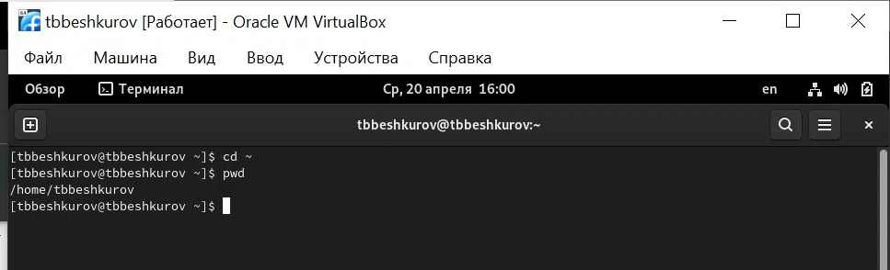

полноый путь домашнего каталога

1. Перход в каталог tmp. Команда ls - просмотр содержимого каталога (рис. 2), команда ls -l - расширенный просмотр каталога (рис. 2) и команда ls -a - просмотр содержимого каталога вместе со скрытыми файлами (рис. 3)

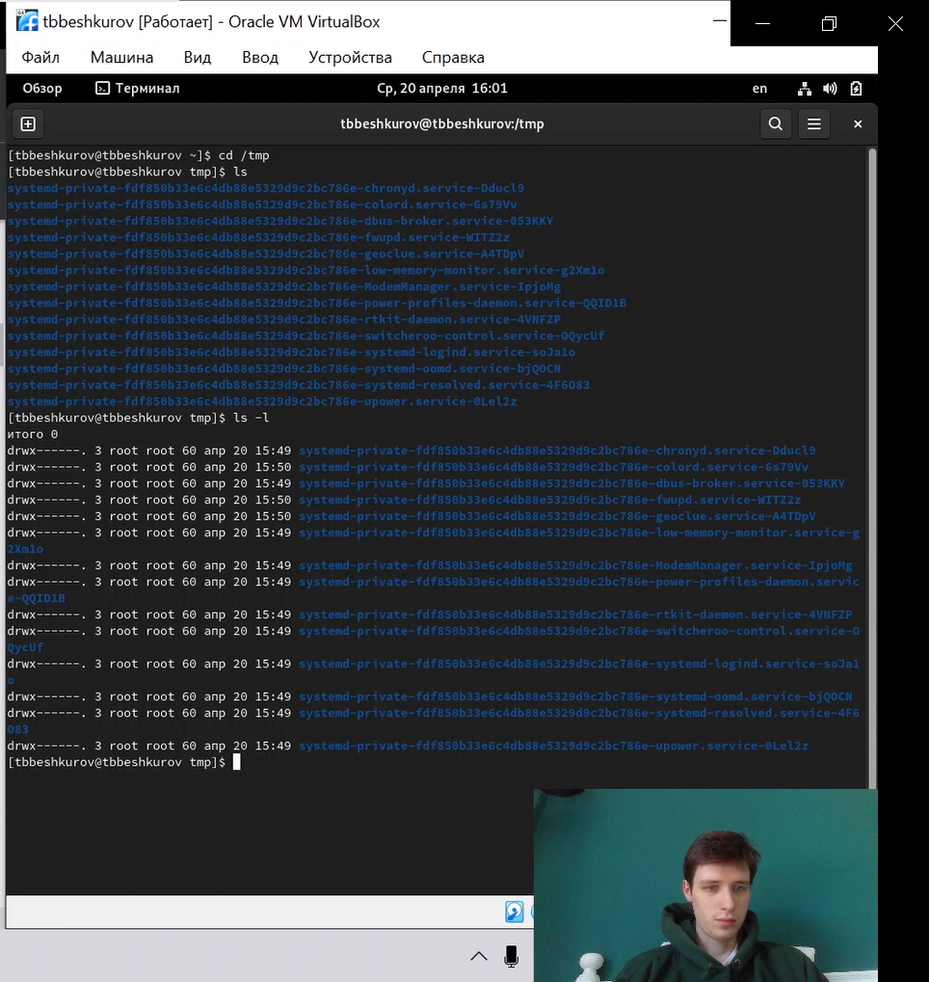

Команды ls и ls -l

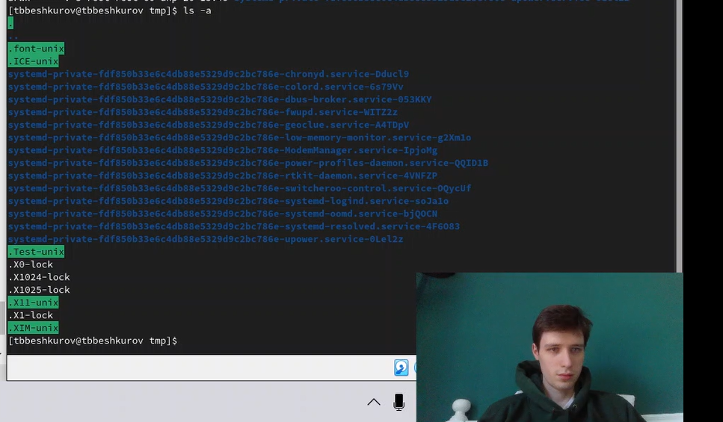

Командa ls -a

Переход в каталог /var/spool/ и проверка наличия подкаталога cron (рис. 4). Переход в домашний каталог и просмотр его содержимого с помощью команды ls -l, для того чтобы определить кто является владельцем (рис. 4). Ответ: user tbbeshkurov

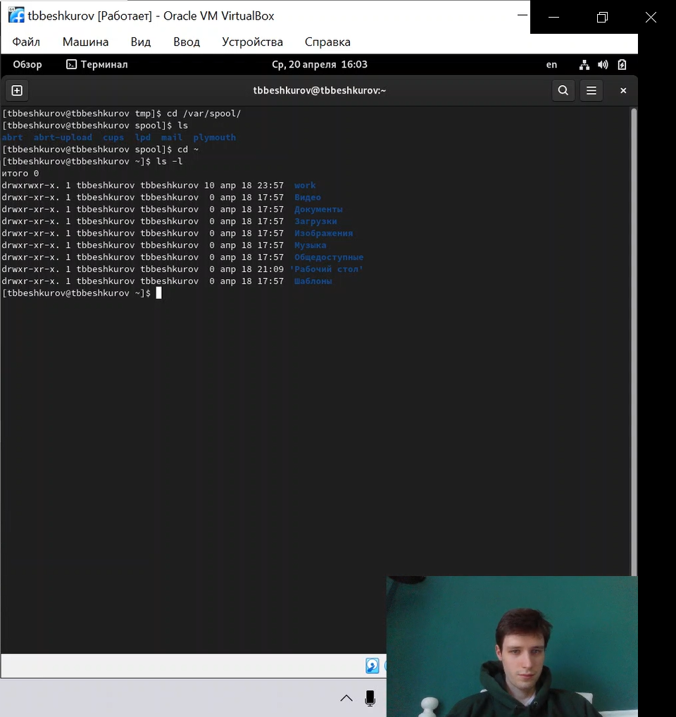

Проверка подкаталога cron и определение владельца и домашнем каталоге

1. Создание каталога newdir. Создание каталога newdir/morefun. Cоздание одной командой три новых каталога с именами letters, memos, misk, и их удаление одной командой. Попытка удаления каталога newdir командой rm не вышло, так как мы не указали аргумент -r (recursive). Удаление каталога newdir/morefun и проверка уго удаления (каталог newdir пуст) (рис. 5)

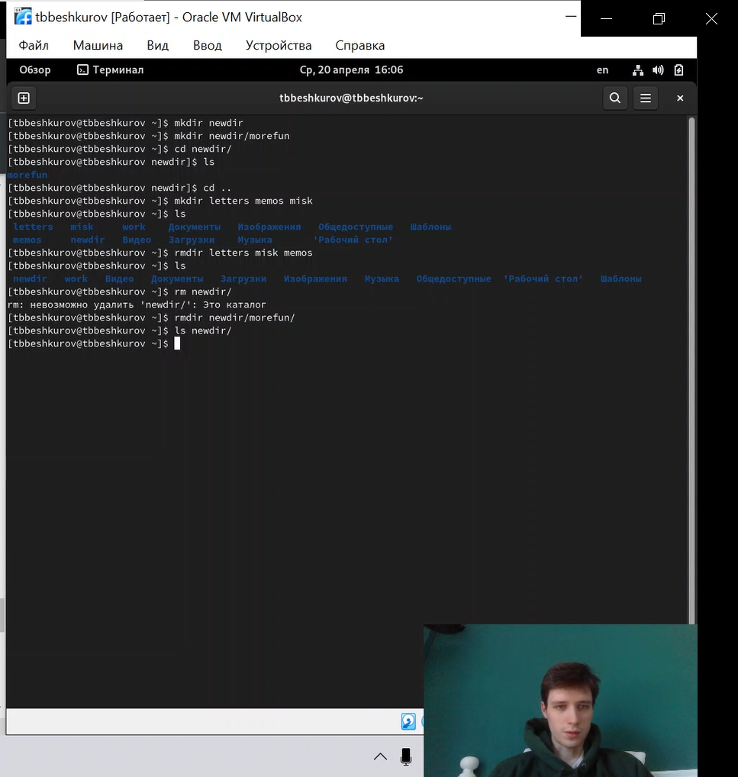

Листинг команд для пункта 3

1. С помощью команды man определите, какую опцию команды ls нужно использовать для просмотра содержимое не только указанного каталога, но и подкаталогов, входящих в него. (рис. 6)

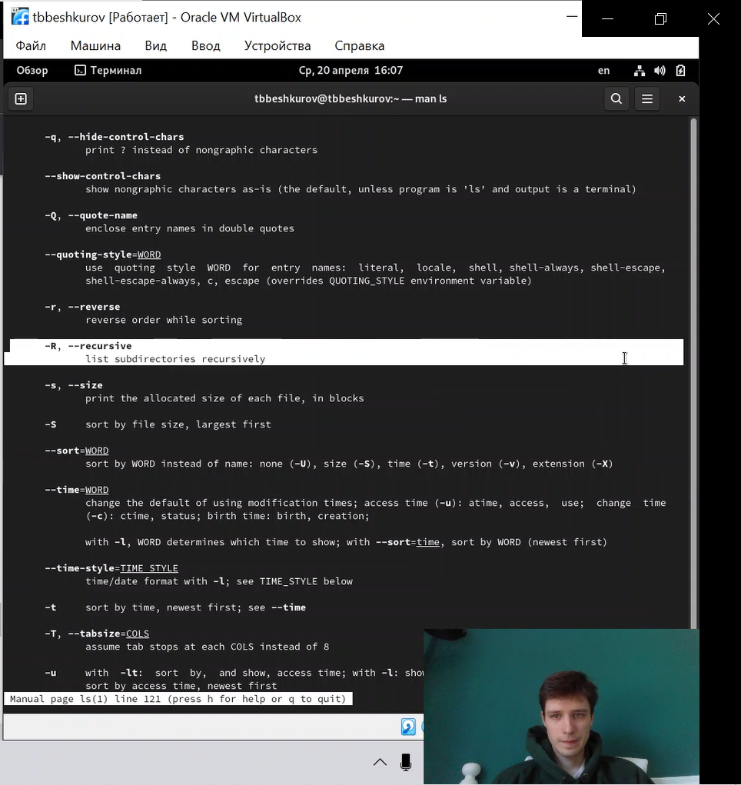

Просмотр содержимого не только указанного каталога, но и подкаталогов

1. С помощью команды man определите набор опций команды ls, позволяющий отсортировать по времени последнего изменения выводимый список содержимого каталога с развёрнутым описанием файлов. (рис. 7)

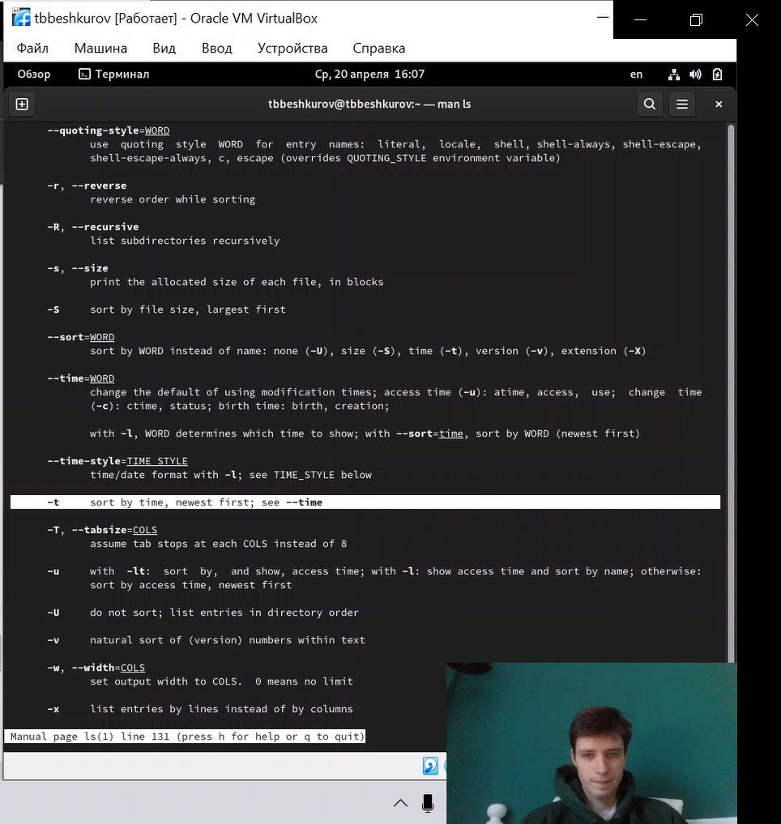

Сортировка по времени последнего изменения

1. Используйте команду man для просмотра описания следующих команд: cd, pwd, mkdir, rmdir, rm. (рис 8)

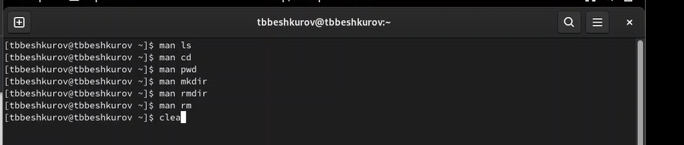

man вместе с основными командами

1. Используя команду history посмотрим на последние команды и вызовем команду 172 (рис. 9)

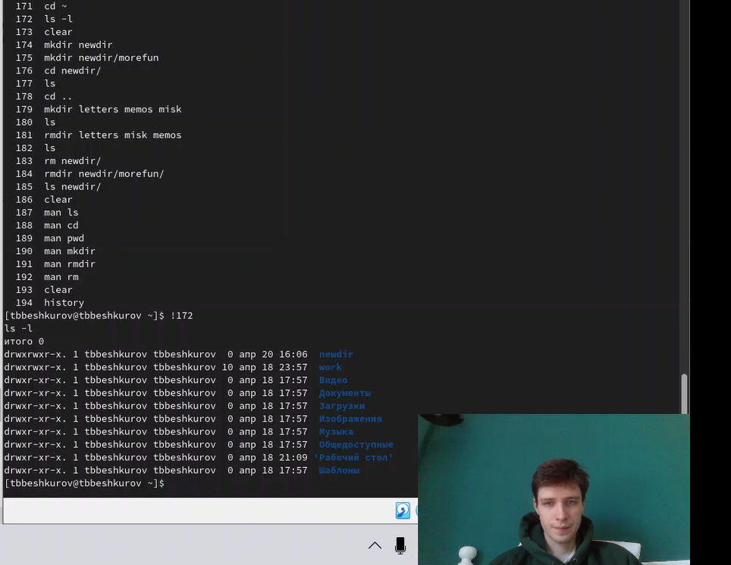

history + !172

Вызов команды 177 и модификация команды 172: замена -l на -a (рис. 10)

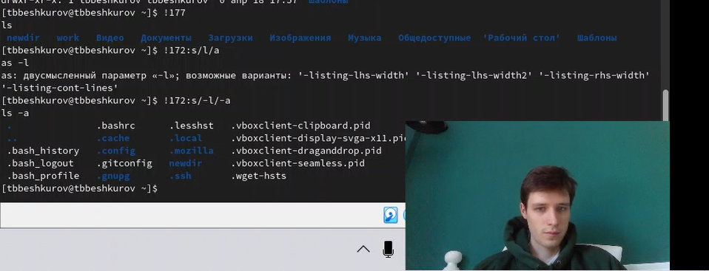

Вызов команды 177 и модификация команды 172

# Вывод

Освоили основные команды командной строки: man, pwd, ls, cd и др.

# Контрольные вопросы

1. Что такое командная строка? Ответ: Командная строка (консоль или Терминал) – это специальная программа, которая позволяет управлять компьютером путем ввода текстовых команд с клавиатуры.
2. При помощи какой команды можно определить абсолютный путь текущего каталога? Приведите пример. Ответ: При помощи команды pwd можно определить абсолютный путь текущего каталога.
3. При помощи какой команды и каких опций можно определить только тип файлов и их имена в текущем каталоге? Приведите примеры. Ответ: При помощи команды ls -F можно определить только тип файлов и их имена в текущем каталоге.
4. Какие файлы считаются скрытыми? Как получить информацию о скрытых файлах? Приведите примеры. Ответ: Файл считается скрытым, если его название начинается с символа точка «.». Например, «.myfile». Обычно такие файлы используются приложениями для хранения настроек, конфигураций и другой информации, которую нужно скрыть от пользователя. Чтобы просмотреть скрытые файлы в каталоге необходимо ввести команду ls -a
5. При помощи каких команд можно удалить файл и каталог? Можно ли это сделать одной и той же командой? Приведите примеры. Ответ: При помощи команд rm и rmdir можно удалить файл и каталог. Это нельзя сделать одной и той же командой. rmdir используется, чтобы удалить пустой каталог. rm используется, чтобы удалить непустые файлы или целые деревья каталогов.
6. Как определить, какие команды выполнил пользователь в сеансе работы? Ответ: При помощи команды history.
7. Каким образом можно исправить и запустить на выполнение команду, которую пользователь уже использовал в сеансе работы? Приведите примеры. Ответ: С помощью следующей команды: !:s// Например: history 3 ls -a . !3:s/a/F ls -F
8. Можно ли в одной строке записать несколько команд? Если да, то как? Приведите примеры Ответ: В одной строке можно записать несколько команд. Если требуется выполнить последовательно несколько команд, записанный в одной строке, то для этого используется символ точка с запятой. Пример: cd; ls.
9. Что такое символ экранирования? Приведите примеры использования этого символа. Ответ: Экранирующий символ сообщает интерпретатору, что следующий за ним символ должен восприниматься как обычный символ. Пример: echo “Привет” # Привет echo “Он сказал:”Привет“.” # Он сказал: “Привет”.
10. Какая информация выводится на экран о файлах и каталогах, если используется опция l в команде ls? Ответ: Если используется опция l в команде ls, то на экран выводится подробный список, в котором будет отображаться владелец, группа, дата создания, размер и другая информация о файлах и каталогах.
11. Что такое относительный путь к файлу? Приведите примеры использования относительного и абсолютного пути при выполнении какой-либо команды. Ответ: Относительный путь – это путь к файлу относительно текущей папки. При использовании команды pwd на экран выведется абсолютный путь текущей директории. Пример: ~ = /home/tbbeshkurov. Первое относительный, второе абсолютный
12. Как получить информацию об интересующей вас команде? Ответ: С помощью команды man.
13. Какая клавиша или комбинация клавиш служит для автоматического дополнения вводимых команд. Ответ: Клавиша “Tab”.